Praktikum : 9 – Algoritma Naïve Bayes
Sulthan Nabil Al Hakim - 0110224234
¹ Teknik Informatika, STT Terpadu Nurul Fikri, Depok

*E-mail: sultannabilalhakim@gmail.com

Abstract. Naive Bayes adalah algoritma klasifikasi berbasis probabilitas yang berdasarkan pada Teorema Bayes, dengan asumsi bahwa fitur-fitur dalam data bersifat independen satu sama lain. Nama "naive" (naif) merujuk pada asumsi independensi ini, yang sering kali tidak realistis. Namun, dalam praktiknya dapat menghasilkan model yang efektif. Naive Bayes menggunakan prinsip probabilitas untuk memprediksi kelas dari data baru berdasarkan pengamatan fitur yang ada.

1. Import Library
Pada tahap pertama, dilakukan proses import library yang dibutuhkan untuk analisis data dan pemodelan Machine Learning. Setiap library memiliki fungsi dan peran yang berbeda:
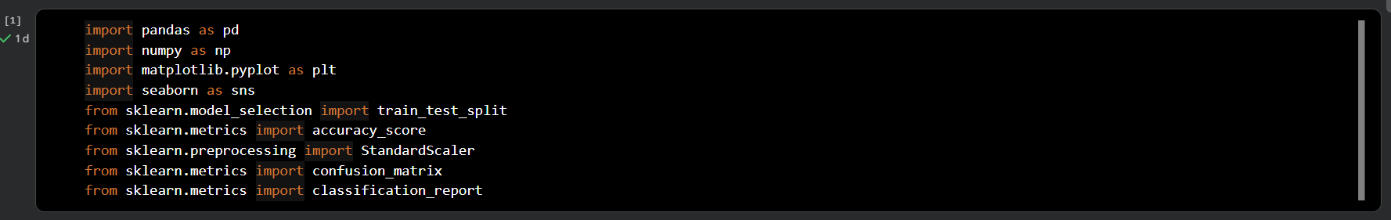
Gambar 1. Import Library
- pandas (pd) Digunakan untuk membaca dataset dan memanipulasi data dalam bentuk DataFrame. Pandas sangat penting pada tahap awal untuk membersihkan data, melihat struktur dataset, dan mengolah kolom sebelum masuk ke proses modeling.
- numpy (np) Digunakan untuk operasi matematika dan manipulasi array. Banyak perhitungan di Machine Learning yang bekerja dengan array numerik sehingga NumPy menjadi fondasi bagi sebagian besar proses.
- matplotlib.pyplot (plt) Digunakan untuk membuat visualisasi dasar seperti plot, chart, dan grafik agar hasil analisis lebih mudah dipahami.
- seaborn (sns) Library visualisasi yang dibangun di atas matplotlib, namun memiliki tampilan yang lebih informatif dan menarik. Digunakan untuk membuat grafik statistik seperti countplot dan heatmap.
- train_test_split Modul dari scikit-learn yang digunakan untuk membagi dataset menjadi data training dan data testing. Pembagian ini diperlukan agar model dapat diuji performanya secara objektif.
- accuracy_scoreDigunakan untuk menghitung tingkat akurasi model, yaitu perbandingan antara prediksi model dan nilai sebenarnya.
- StandardScaler Berfungsi untuk menstandarisasi data numerik agar memiliki skala yang seragam (mean = 0 dan standar deviasi = 1). Hal ini penting terutama untuk algoritma seperti Naive Bayes.
- confusion_matrix Digunakan untuk mengevaluasi hasil prediksi model dengan membandingkan jumlah data yang benar dan salah dari masing-masing kelas.
- classification_report Memberikan laporan lengkap evaluasi model, termasuk precision, recall, dan f1-score.

2. Loading Dataset
Tahap ini merupakan proses memuat dataset ke dalam program menggunakan fungsi read_csv() dari library pandas.
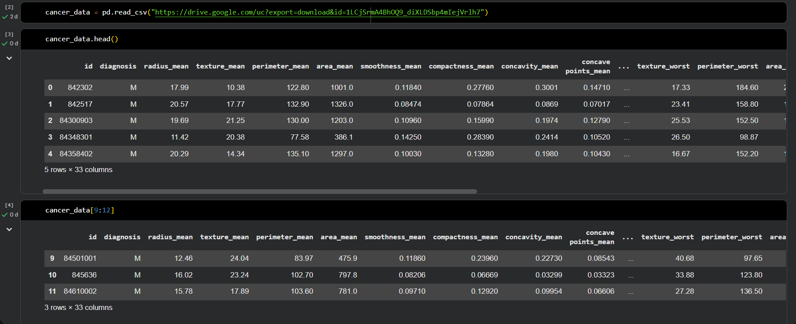
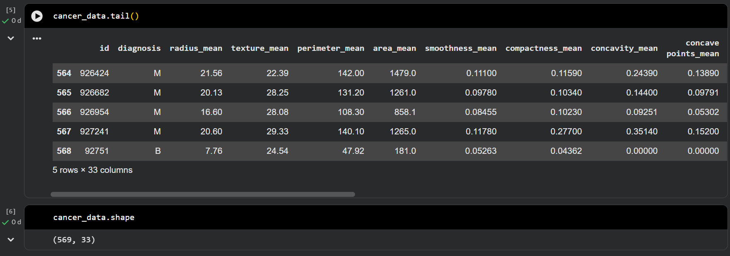
Gambar 2. Loading dataset

- cancer_data=pd.read_csv("") digunakan untuk memuat dataset Cancer ke dalam Python menggunakan fungsi read_csv() dari library pandas. Data berasal dari Google Drive dengan format direct download, sehingga dapat langsung dibaca tanpa mengunduh manual.
Dataset yang berhasil dimuat disimpan dalam variabel cancer_data dalam bentuk DataFrame, sehingga bisa digunakan untuk inspeksi data, preprocessing, dan pemodelan selanjutnya.

- cancer_data.head() Fungsi head() menampilkan 5 baris pertama dari dataset.
Tujuan bagian ini:
- Melihat struktur dasar data
- Memastikan dataset terbaca dengan benar
- Melihat nama kolom dan tipe data secara sekilas
- Mengamati apakah terdapat nilai kosong (missing values) atau anomali pada awal data
Biasanya digunakan sebagai tahap awal eksplorasi sebelum melanjutkan ke analisis berikutnya.

- cancer_data[3:12] Kode ini menampilkan baris index 3 sampai 11 dari dataset (ingat: Python tidak termasuk batas akhir).
Fungsinya:
Memberikan gambaran data yang lebih bervariasi
Tidak hanya baris awal seperti .head(), sehingga pengguna bisa mengecek apakah pola data konsisten
Mengetahui apakah semua kolom sudah berada pada format yang benar
Ini membantu memastikan dataset tidak memiliki baris yang rusak atau bermasalah.

- cancer_data.tail() Fungsi tail() digunakan untuk melihat 5 baris terakhir dari dataset.
Tujuannya:
Memastikan bahwa tidak ada baris yang terpotong atau rusak di bagian akhir dataset
Mengecek konsistensi format data dari awal sampai akhir
Mengamati apakah data terakhir memiliki nilai kosong atau nilai ekstrem
Hal ini penting dalam memastikan kualitas dataset sebelum melakukan preprocessing atau modeling.

- cancer_data.shape shape menampilkan jumlah baris dan kolom dalam dataset.
Output → (569, 33)
Artinya:
Dataset memiliki 569 baris (jumlah sampel)
Terdapat 33 kolom (fitur + label klasifikasi)
Informasi ini sangat penting untuk:
Memahami ukuran dataset
Menyesuaikan preprocessing
Mengevaluasi apakah ukuran dataset cukup besar untuk model Machine Learning

3. Menampilkan Informasi Detail Dengan Info()
Fungsi info() digunakan untuk menampilkan informasi lengkap mengenai struktur dataset
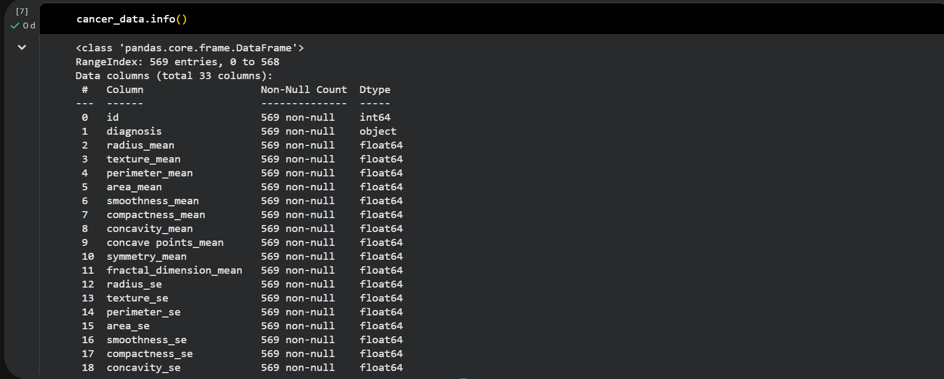
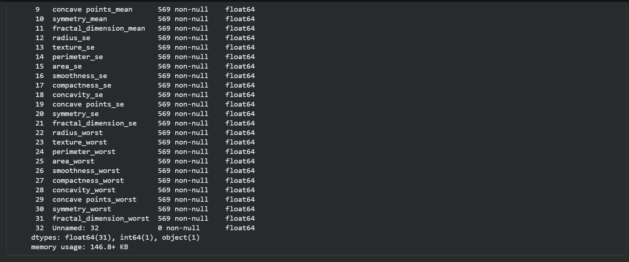
Gambar 3. Menampilkan Informasi Dataset
termasuk:
- Jumlah baris dan kolom
- Nama setiap kolom
- Tipe data setiap kolom (object, int, float)
- Jumlah nilai non-null per kolom
- Estimasi penggunaan memori
Tujuan bagian ini adalah:
- Mengetahui apakah ada kolom dengan nilai kosong (missing values).
- Memastikan setiap kolom memiliki tipe data yang sesuai.
- Membedakan mana kolom kategori (object) dan mana kolom numerik (float/int) penting untuk preprocessing nantinya.
- Mengetahui apakah dataset sudah bersih atau masih perlu dibersihkan.
- Output yang ditampilkan akan menjadi dasar untuk langkah preprocessing berikutnya.

4. Missing Value
Pada tahap ini, tujuan utamanya adalah memastikan apakah dataset memiliki nilai kosong (missing values) yang dapat mengganggu proses analisis maupun pemodelan Machine Learning.Fungsi ini membantu memahami sebaran data (distribusi), termasuk rata-rata, nilai minimum, maksimum, dan standar deviasi dari setiap fitur numerik.
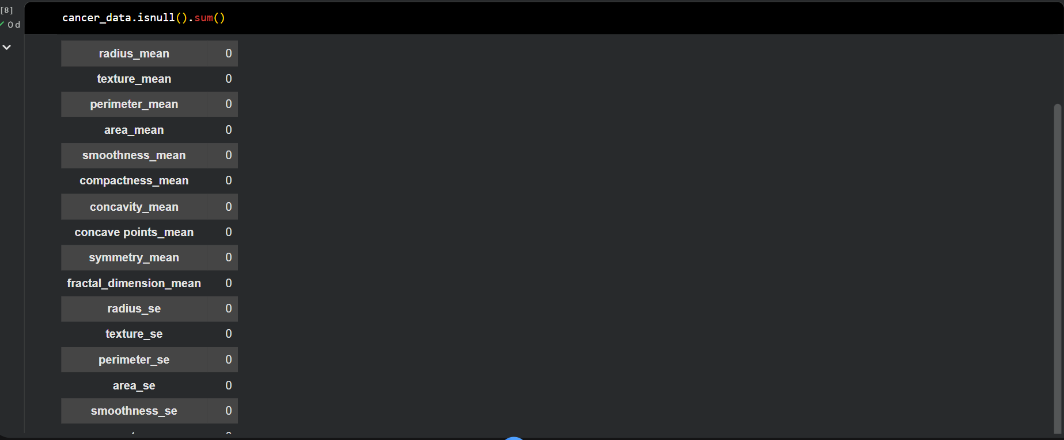
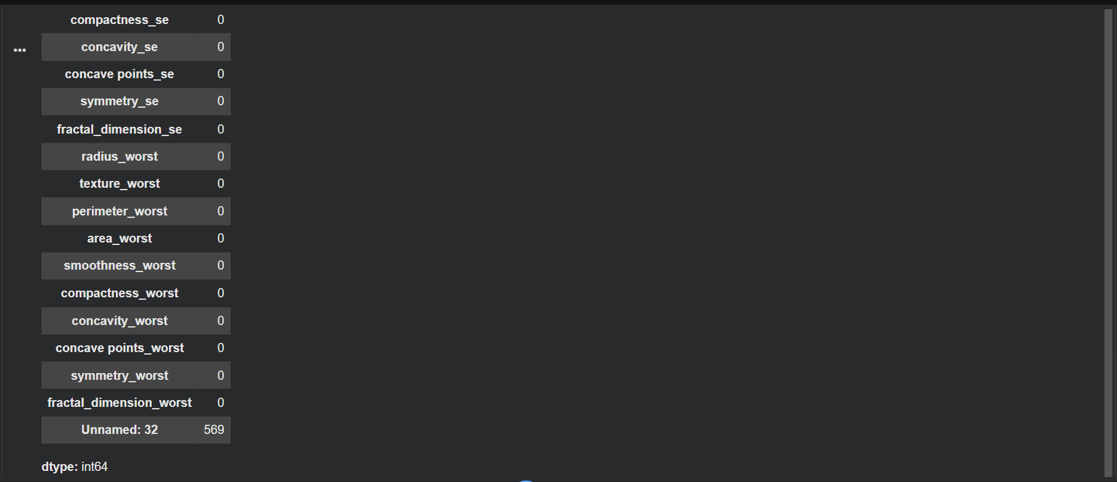
Gambar 4. Cek missing value

Perintah isnull().sum() digunakan untuk memeriksa jumlah nilai kosong pada setiap kolom di dalam dataset. Fungsi ini bekerja dalam dua langkah:
1. isnull()
- Menandai setiap nilai di dataset:
True → jika nilai tersebut kosong (NaN)
False → jika nilai tidak kosong
2. .sum()
- Menjumlahkan seluruh nilai True pada setiap kolom sehingga menghasilkan total missing value per kolom.
5. Statistic Deskriptif
Bagian ini digunakan untuk menampilkan statistik deskriptif dari seluruh kolom numerik yang ada pada dataset Breast Cancer Wisconsin. Fungsi describe() dari pandas secara otomatis merangkum berbagai informasi statistik penting yang berfungsi untuk memahami karakteristik awal data.
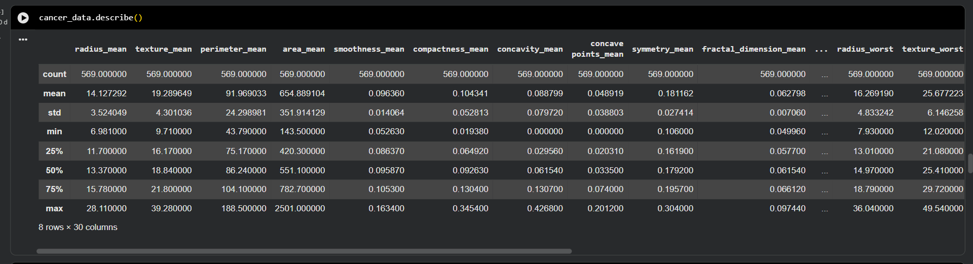
Gambar 5. Statistic deskriptif
Bagian ini digunakan untuk menampilkan statistik deskriptif dari seluruh kolom numerik dalam dataset. Fungsi describe() memberikan ringkasan berupa:
- count jumlah data valid
- mean nilai rata-rata
- std standar deviasi (sebaran data)
- min & max nilai minimum dan maksimum
- 25%, 50%, 75% kuartil yang menunjukkan penyebaran data
Tujuan utama tahap ini adalah:
- Memahami karakteristik awal data, seperti rentang nilai dan penyebaran fitur.
- Mendeteksi potensi outlier atau nilai ekstrem.
- Menilai apakah fitur perlu diskalakan (scaling) sebelum pemodelan.
Tahap ini membantu memastikan bahwa dataset dalam kondisi baik dan siap diproses pada langkah berikutnya.

6. Handling The Missing
Pada tahap ini dilakukan pembersihan awal terhadap dataset dengan cara menghapus kolom yang dianggap tidak relevan terhadap proses analisis maupun pembuatan model.
Gambar 5. Menghapus kolom tidak relevan
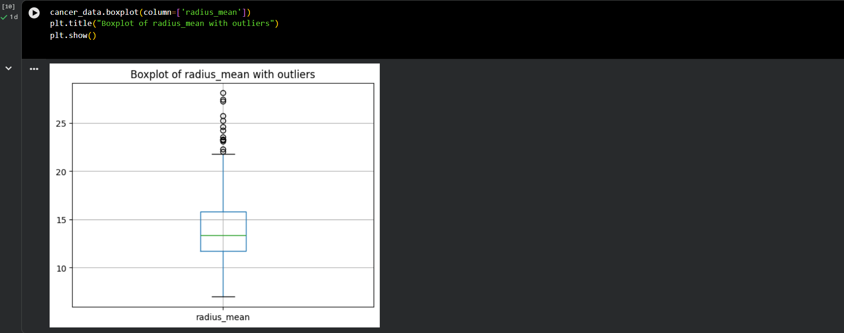
Gambar 6. Radius
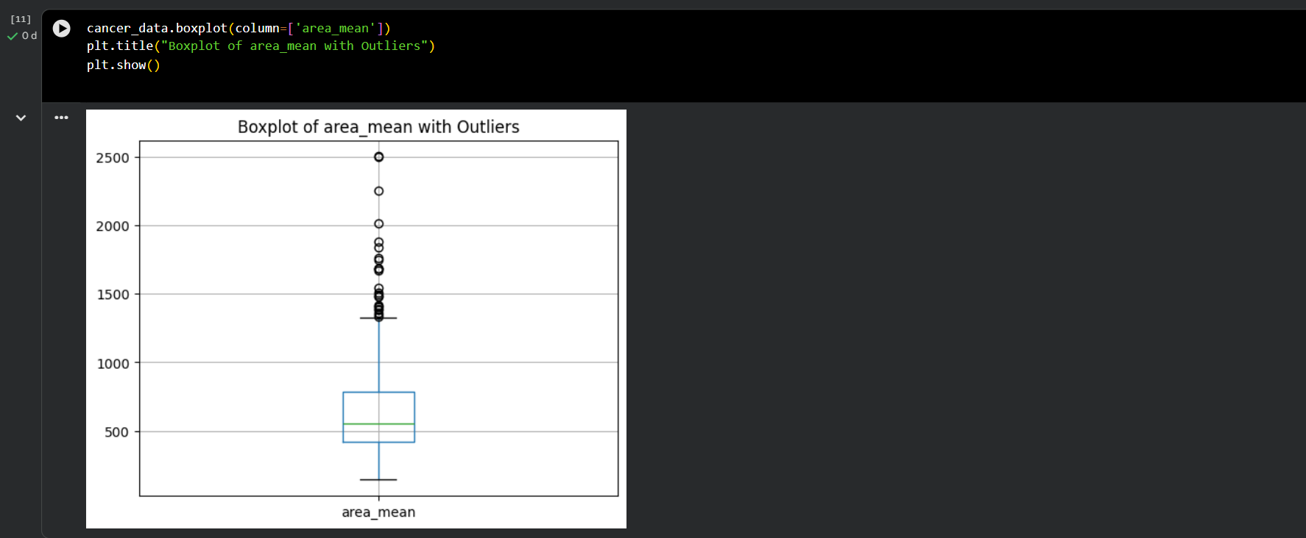
Gambar 7. Area_mean
Kolom yang dihapus:
- id hanya berfungsi sebagai identitas sampel, tidak memiliki hubungan dengan diagnosis kanker sehingga tidak memberikan kontribusi untuk model.
- Unnamed: 32 merupakan kolom kosong yang biasanya muncul akibat format dataset. Kolom ini tidak berisi informasi apapun.
Menghapus kolom yang tidak diperlukan sangat penting untuk:
- Mengurangi noise pada data
- Mencegah fitur yang tidak relevan memengaruhi performa model
- Membuat preprocessing menjadi lebih efisien
Parameter errors='ignore' memastikan bahwa proses tidak error meskipun kolom tersebut tidak ditemukan.

- BOX PLOT RADIUS MEAN
Bagian ini menampilkan boxplot untuk fitur radius_mean, yaitu salah satu ukuran utama dari sel/tumor dalam dataset.
Boxplot digunakan untuk:
- Melihat distribusi nilai
- Mengidentifikasi adanya outlier
- Memahami rentang data (minimum, maksimum, median, dan kuartil)
Dari grafik boxplot, terlihat bahwa:
- Distribusi data tidak simetris dan terdapat beberapa nilai ekstrem (outliers) di bagian atas.
- Outlier ini merupakan kondisi wajar pada data medis, karena ukuran tumor dapat berbeda sangat jauh antar pasien.
Visualisasi ini membantu menganalisis apakah fitur radius_mean perlu distandarisasi atau ditangani khusus sebelum masuk tahap modeling.

- BOXPLOT AREA MEAN
Boxplot ini menampilkan karakteristik distribusi untuk fitur area_mean, yaitu luas rata-rata area sel tumor.
Fungsi dari boxplot ini sama seperti sebelumnya:
- Menilai distribusi nilai fitur
- Menemukan outlier yang mungkin memengaruhi model
- Memahami skala nilai fitur
Pada grafik terlihat bahwa:
- area_mean memiliki rentang nilai yang cukup lebar
- Terdapat banyak outlier pada bagian atas nilai
- Skala nilai area_mean jauh lebih besar daripada radius_mean
Karena skala area_mean jauh lebih tinggi dibandingkan fitur lain, hal ini menunjukkan bahwa tahap standardisasi (scaling) sangat penting dilakukan sebelum training model.

7. Menangani Missing Value
Pada tahap ini dilakukan proses mengisi nilai kosong pada beberapa kolom numerik menggunakan nilai median. Hal ini penting terutama bila beberapa fitur memiliki missing values atau outlier yang besar, sehingga median menjadi pilihan yang lebih stabil dibanding mean.
Kolom yang dipilih antara lain:
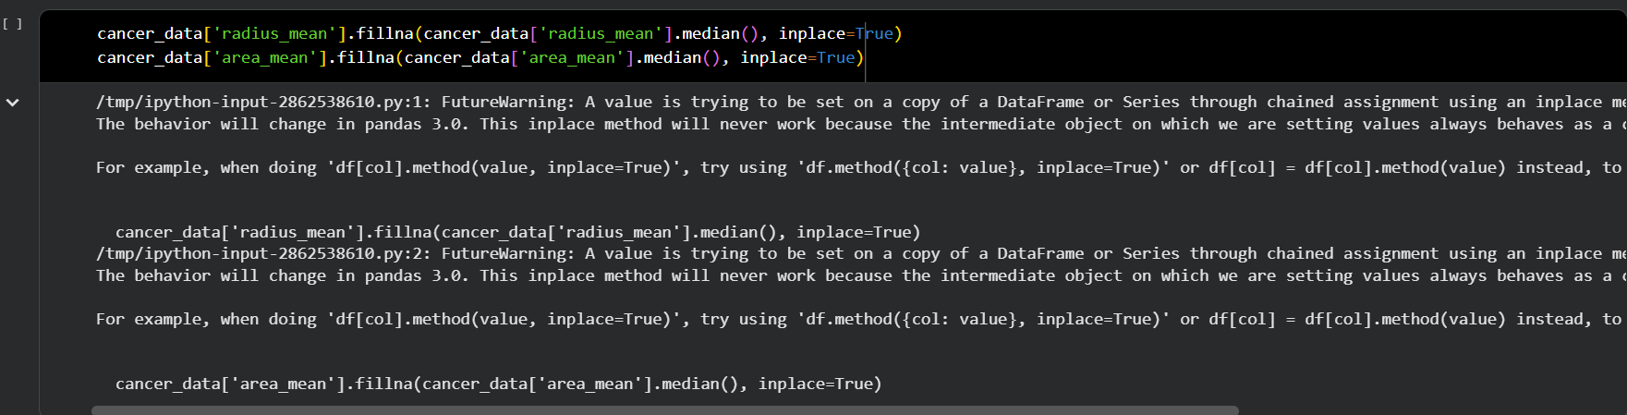
Gambar 8 . Menangani Missing Value
1. Menggunakan .fillna()
Fungsi fillna() digunakan untuk mengisi nilai kosong (NaN) pada suatu kolom.
Metode yang digunakan adalah median, yaitu nilai tengah dari distribusi data.
Median dipilih karena:
- Lebih stabil terhadap outlier
- Cocok untuk data medis yang sering memiliki nilai ekstrem
- Memberikan hasil yang lebih representatif dibandingkan mean dalam kondisi distribusi tidak normal
2. Mengisi nilai kosong pada radius_mean
Kolom radius_mean merupakan salah satu fitur utama yang menggambarkan ukuran rata-rata radius sel/tumor. Karena nilai ini sangat penting dalam prediksi diagnosis, memastikan tidak ada missing value menjadi hal yang wajib.
Mengisi nilai kosong pada area_mean
Kolom area_mean adalah ukuran rata-rata area sel tumor. Sama seperti radius_mean, kolom ini juga harus bersih dan lengkap.
- inplace=True
Parameter inplace=True memastikan bahwa perubahan langsung diterapkan pada DataFrame tanpa harus membuat variabel baru.
- Peringatan di Output (SettingWithCopyWarning)
Peringatan yang muncul pada screenshot merupakan hal normal.
Ini muncul karena pandas mendeteksi kemungkinan assignment dilakukan pada salinan data, bukan data asli. Namun secara praktis, data tetap terisi dengan benar.

8. Statistik Deskriptif
Tahap ini digunakan untuk menampilkan statistik deskriptif dari seluruh kolom numerik dalam dataset. Fungsi describe() memberikan ringkasan statistik yang membantu memahami pola dan karakteristik dasar dari data sebelum dilakukan preprocessing lebih lanjut.
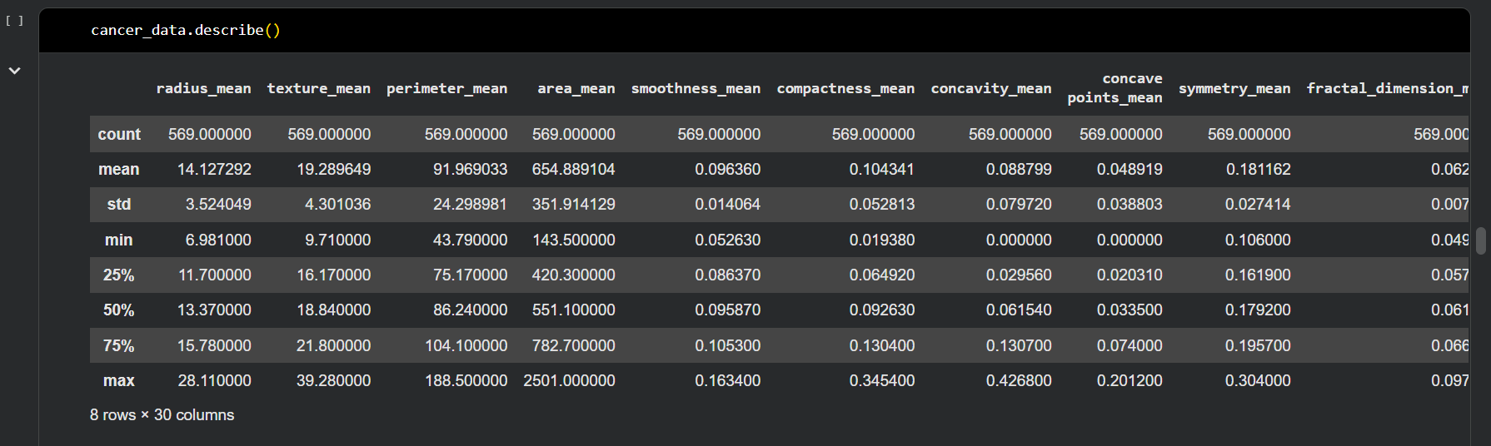
Gambar 9 . Statistik Deskriptif

1. count Jumlah Data Valid
Menunjukkan berapa banyak data (non-null) pada tiap kolom. Jika seluruh kolom memiliki count = 569, berarti tidak ada missing value pada fitur numerik.
2. mean Nilai Rata-rata
Memberikan gambaran umum tentang seberapa besar rata-rata nilai pada setiap fitur, seperti radius_mean, texture_mean, dan area_mean.
3. std Standar Deviasi
Menunjukkan seberapa besar variasi atau penyebaran data pada masing-masing fitur. Std besar berarti penyebaran data luas (variasi tinggi).
4. min dan max
Menampilkan nilai terkecil dan terbesar pada setiap fitur. Bagian ini membantu mendeteksi nilai ekstrem (outlier) yang mungkin memengaruhi model.
5. 25%, 50%, 75% (Kuartil)
Menunjukkan pembagian data berdasarkan kuartil. Informasi ini membantu memahami sebaran data dan hubungan antar nilai dalam kolom tertentu.

9. Diagnosis Cancer
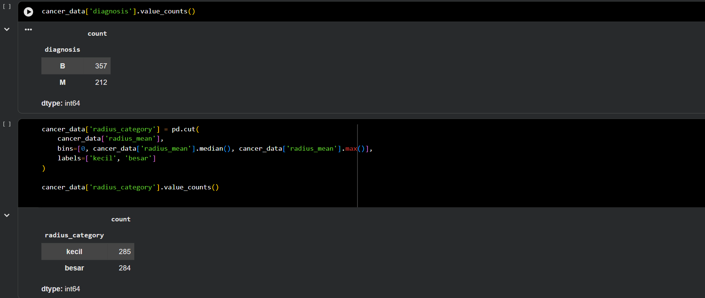
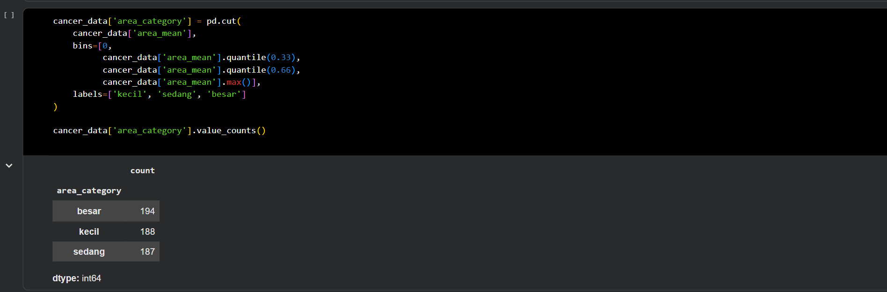
Gambar 10. Diagnosis Cancer

1. diagnosis sebagai label utama
Diagnosis adalah variabel yang ingin diprediksi, sedangkan radius_category dan area_category adalah faktor/fitur yang mungkin memengaruhi diagnosis.

2. radius_category dan area_category digunakan untuk analisis hubungan
Biasanya digunakan untuk melihat:
- Apakah kanker ganas (1) cenderung memiliki radius yang lebih besar?
- Apakah kanker jinak (0) cenderung memiliki area yang lebih kecil?
Hasil umum dataset cancer:
- Malignant (1): radius_mean dan area_mean cenderung besar
- Benign (0): radius_mean dan area_mean lebih kecil
Sehingga setelah dibuat kategori:
- radius_category “large” kebanyakan diagnosis = malignant
- area_category “large” banyak mengarah ke malignant
- radius_category “small” cenderung benign
- area_category “small” cenderung benign

3. Keduanya membantu eksplorasi fitur sebelum modeling
Dengan membuat kategori:
- Pola hubungan lebih mudah dilihat
- Visualisasi seperti countplot menjadi lebih jelas
- Interpretasi medis lebih mudah dipahami

10. Diagram Diagnosis
Kode ini digunakan untuk melakukan analisis hubungan antara kategori fitur-fitur utama pada dataset kanker payudara dengan variabel diagnosis. Tahapan yang dilakukan meliputi proses kategorisasi fitur numerik, kemudian dilanjutkan dengan pembuatan beberapa grafik untuk memvisualisasikan distribusi data.
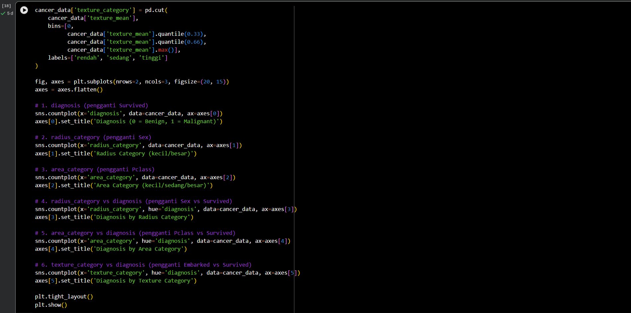
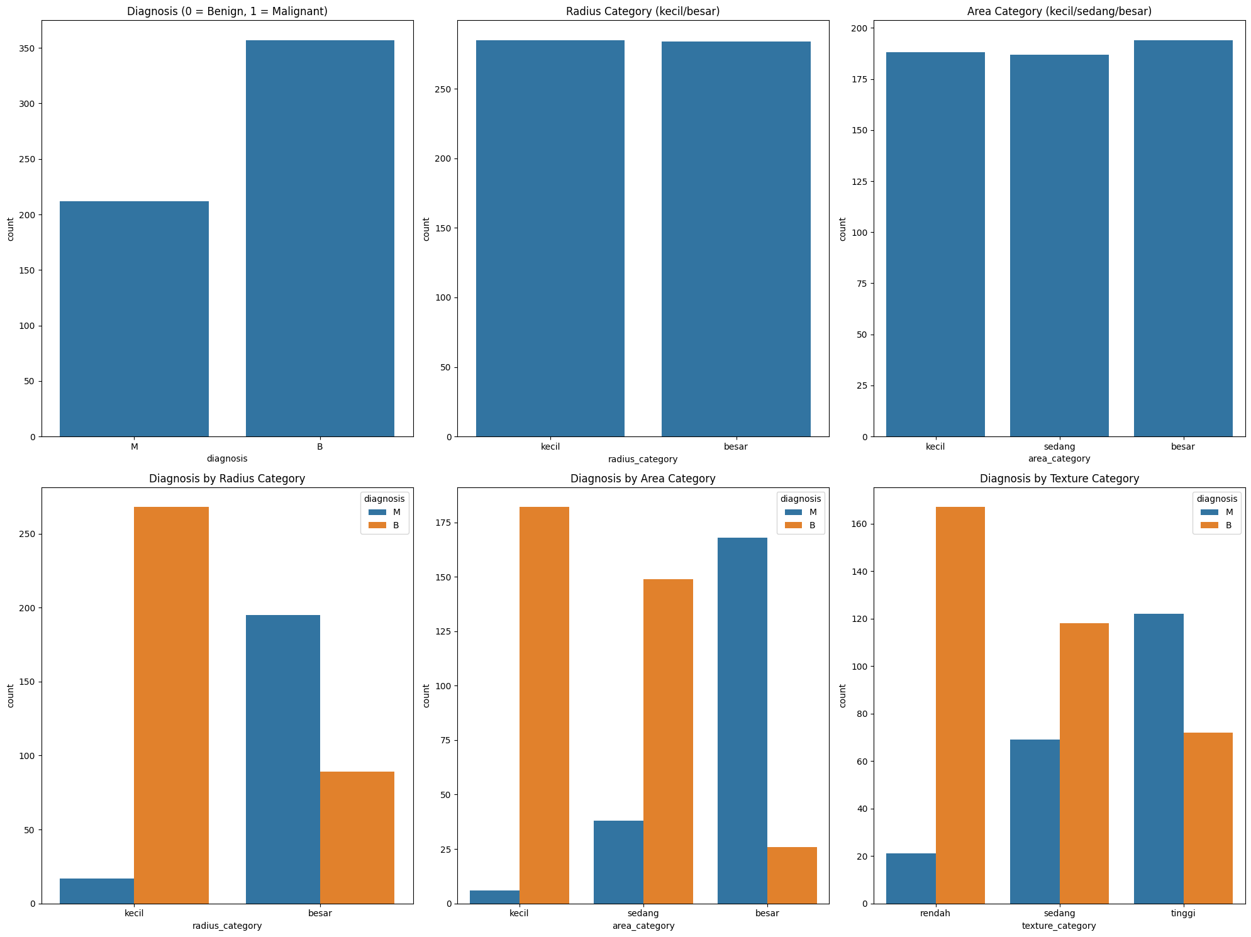
Gambar 11. Diagram Diagnosis
Kode ini melakukan dua hal utama: mengubah fitur numerik menjadi kategori, lalu membuat beberapa grafik untuk menganalisis hubungan kategori fitur dengan diagnosis kanker payudara.
- Kategorisasi Fitur Fitur texture_mean, radius_mean, dan area_mean dibagi menjadi kategori seperti “rendah”, “sedang”, dan “tinggi” menggunakan pd.cut() dengan batas kuantil (quantile). Tujuannya adalah mengubah data numerik menjadi kelompok sehingga lebih mudah dianalisis.
- Membuat Subplot Menggunakan plt.subplots() untuk menyiapkan beberapa grafik dalam satu halaman analisis.
- Distribusi Diagnosis Grafik pertama menunjukkan jumlah kasus benign (0) dan malignant (1).
- Distribusi Kategori Fitur Grafik selanjutnya menampilkan frekuensi kategori pada fitur radius, area, dan texture.
- Hubungan Kategori Fitur dengan Diagnosis Menggunakan countplot dengan hue='diagnosis' untuk melihat hubungan antara kategori fitur dan diagnosis, misalnya apakah kategori radius/area/texture tertentu lebih banyak muncul pada kasus ganas.
- Pengaturan Layout plt.tight_layout() digunakan agar semua grafik tampil rapi dan tidak saling bertumpukan.

11. Mengubah Semua Kolom Tipe Object Menjadi Numerik
Kode ini digunakan untuk mengonversi kolom bertipe teks (object) menjadi nilai numerik (kode kategori) agar dapat diproses oleh algoritma machine learning seperti SVM, yang hanya menerima data numerik.
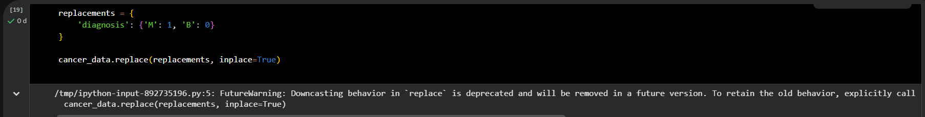
Gambar 12. Mengubah Tipe Kolom Objek Menjadi Numerik
- Dictionary replacements
Mendefinisikan bahwa pada kolom diagnosis:
- ‘M’ (Malignant / ganas) diganti menjadi 1
- ‘B’ (Benign / jinak) diganti menjadi 0
- cancer_data.replace()
- Fungsi ini mengganti seluruh nilai pada kolom sesuai aturan yang diberikan di dictionary.
- inplace=True memastikan perubahan dilakukan langsung pada dataframe tanpa membuat salinan baru.

12. Menampilkan 9 Baris Pertama Dari Dataset Cancer

Kode cancer_data.iloc[0:9] digunakan untuk menampilkan 9 baris pertama dari dataset cancer_data. Fungsi ini memakai .iloc[], yaitu metode indexing berbasis posisi (integer location) pada pandas.
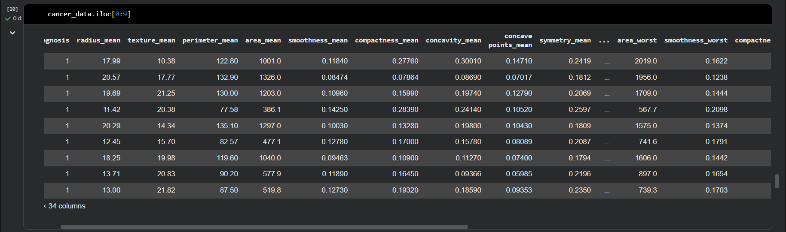
Gambar 13. Menampilkan 9 Dataset Teratas

- Detail Fungsi:
- iloc[0:9] berarti mengambil baris mulai dari indeks 0 sampai 8 (total 9 baris).
- Semua kolom akan ditampilkan karena tidak ada pemilihan kolom tertentu.
- Tujuannya adalah melihat contoh data awal untuk memahami struktur dataset.
- Tujuan dalam analisis:
- Kode ini biasanya digunakan untuk:
- Mengecek apakah data sudah terbaca dengan benar.
- Melihat format nilai pada setiap kolom.
- Memahami karakteristik fitur sebelum analisis lebih lanjut.

13. Separating, Splitting, and Scaling Data
Kode ini digunakan untuk mempersiapkan dataset sebelum dilakukan proses pelatihan model machine learning. Tahapannya meliputi pemisahan fitur dan label, serta melakukan one-hot encoding pada kolom kategori.
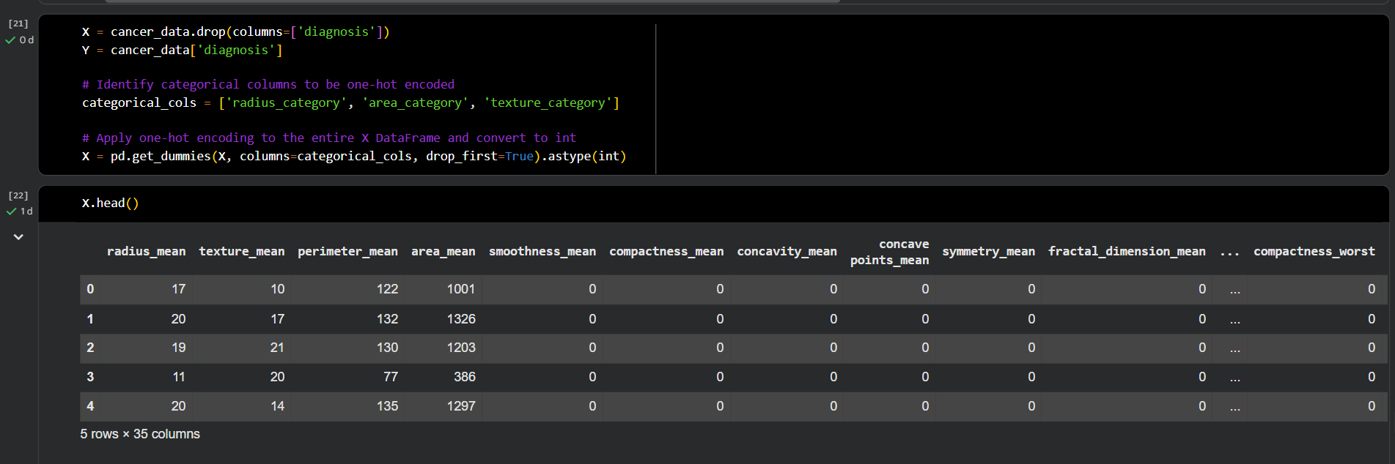
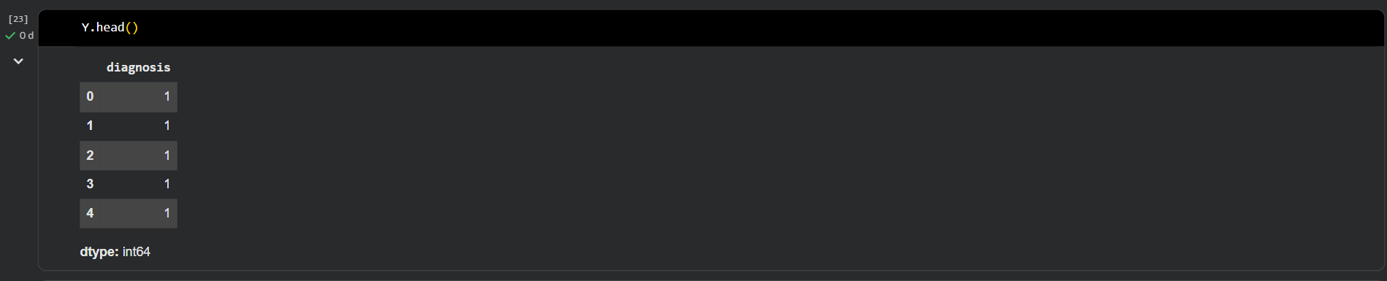
Gambar 14. Membagi Dataset
1. Memisahkan Fitur (X) dan Label (Y)
X = cancer_data.drop(columns=['diagnosis'])
Y = cancer_data[[‘diagnosis’]]
- X berisi seluruh fitur kecuali kolom diagnosis.
- Y berisi kolom diagnosis saja yang menjadi target untuk diprediksi.

2. Menentukan Kolom Kategori untuk Di-Encoding
categorical_cols = ['radius_category', 'area_category', 'texture_category']
Tiga kolom kategori ini sebelumnya dibentuk dari proses pengelompokan fitur (low/medium/high).

3. Melakukan One-Hot Encoding
X = pd.get_dummies(X, columns=categorical_cols, drop_first=True).astype(int)
- pd.get_dummies() mengubah kolom kategori menjadi kolom biner (0/1).
- drop_first=True digunakan untuk menghindari dummy variable trap.
- astype(int) mengubah hasil encoding ke tipe numerik integer.
Hasilnya adalah dataset X berisi fitur numerik sepenuhnya dan siap untuk digunakan dalam model.

4. Menampilkan 5 Baris Pertama X dan Y
X.head()
Y.head()
- X.head() menampilkan contoh data fitur setelah proses encoding.
- Y.head() menampilkan contoh nilai diagnosis (0 = benign, 1 = malignant).

13. Membagi Dataset Menjadi Data Latih dan Data Uji
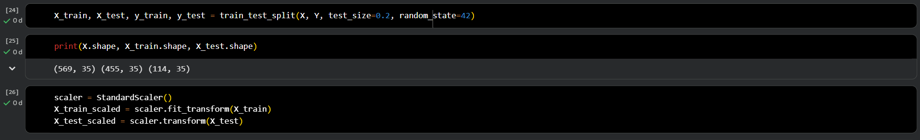
Gambar 15. Membangun model
- train_test_split adalah fungsi dari scikit-learn untuk memecah dataset.
- X = fitur (input).
- Y = label/target (output).
- test_size=0.2 berarti 20% data digunakan sebagai data uji, 80% sebagai data latih.
- random_state=42 digunakan agar hasil pembagian selalu sama setiap kali dijalankan (reproducible).

Mengecek Dimensi Data
print(X.shape, X_train.shape, X_test.shape)
Output:
(569, 35) (455, 35) (114, 35)
Maknanya:
- X.shape → (569, 35): total ada 569 sampel dan 35 fitur.
- X_train → (455, 35): data latih berisi 455 sampel.
- X_test → (114, 35): data uji berisi 114 sampel.
Ini sesuai dengan pembagian 80% (455) dan 20% (114).

Melakukan Normalisasi / Standardisasi Fitur
scaler = StandardScaler()
X_train_scaled = scaler.fit_transform(X_train)
X_test_scaled = scaler.transform(X_test)
Penjelasan:
- StandardScaler() akan menstandarisasi data agar memiliki:
  - rata-rata = 0
  - standar deviasi = 1
Ini penting untuk algoritma yang sensitif terhadap skala fitur (contoh: SVM, Logistic Regression, KNN, Neural Network).
- fit_transform(X_train):
  - fit: menghitung mean dan standar deviasi dari data latih saja.
  - transform: menerapkan normalisasi ke data latih.
- transform(X_test):
  - untuk data uji, hanya melakukan transformasi menggunakan mean dan std dari data latih, bukan menghitung ulang.
  - Hal ini mencegah data leakage.

14. Hasil Evaluasi
Kode ini digunakan untuk menampilkan hasil evaluasi model dalam bentuk Confusion Matrix, yaitu tabel yang memperlihatkan perbandingan antara label sebenarnya (true labels) dengan label hasil prediksi model (predicted labels).
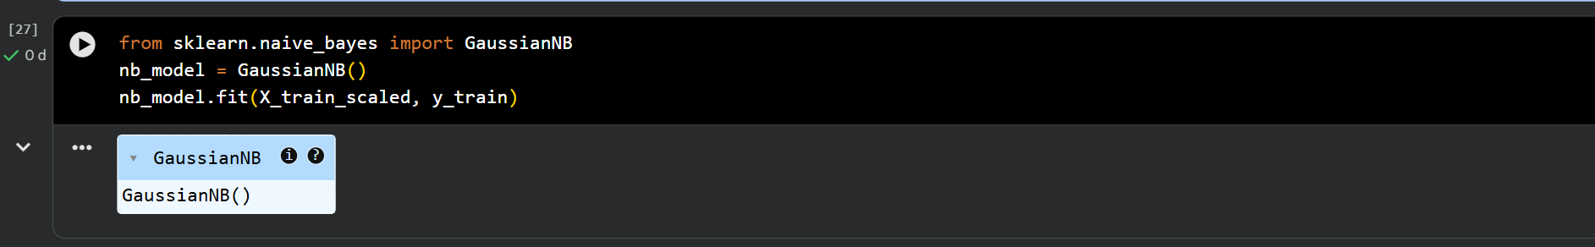
Gambar 16. Fitur yg penting

1. Mengimpor Algoritma Gaussian Naive Bayes
from sklearn.naive_bayes import GaussianNB
Penjelasan:
- Anda mengambil GaussianNB, yaitu algoritma klasifikasi Naive Bayes yang digunakan ketika fitur-fitur diasumsikan berdistribusi Gaussian (normal).
- GaussianNB adalah model yang sederhana, cepat, dan cocok untuk data numerik.

2. Membuat Objek Model
nb_model = GaussianNB()
Penjelasan:
- Anda membuat instance (objek) model Naive Bayes.
- Pada titik ini model belum dilatih, hanya siap digunakan.

3. Melatih Model dengan Data Latih
nb_model.fit(X_train_scaled, y_train)
Penjelasan:
- Model dilatih menggunakan:
  - X_train_scaled fitur yang sudah dinormalisasi
  - y_train label/target
- Fungsi fit() menghitung parameter probabilitas yang diperlukan untuk klasifikasi:
  - mean dan variansi setiap fitur
  - prior probability masing-masing kelas
Setelah menjalankan kode ini, model sudah siap digunakan untuk:
- melakukan prediksi nb_model.predict()
- mengevaluasi akurasi accuracy_score(...)
- melihat confusion matrix, dll.

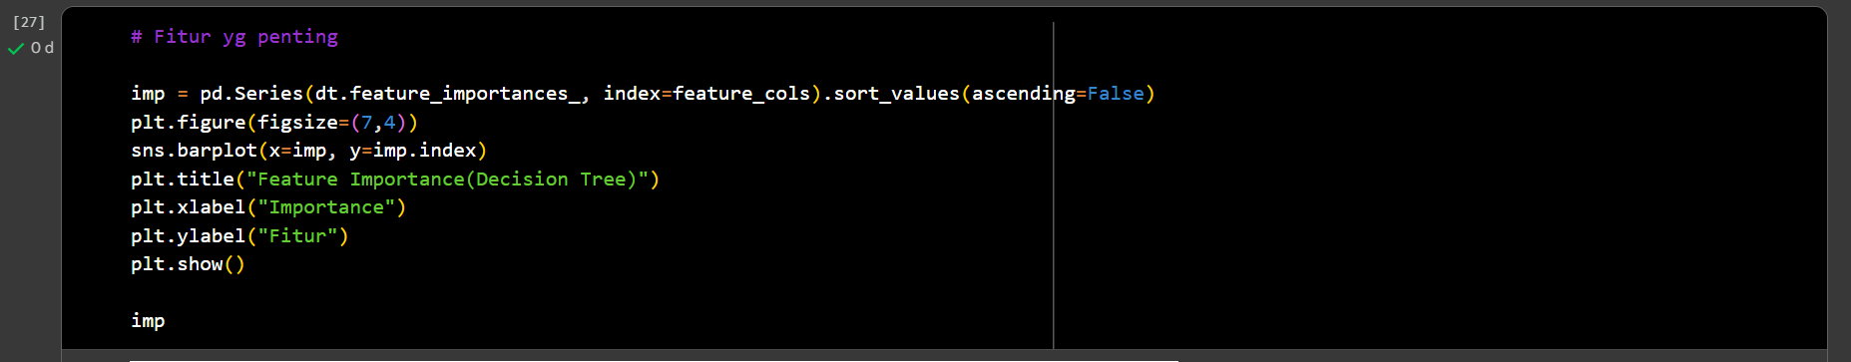
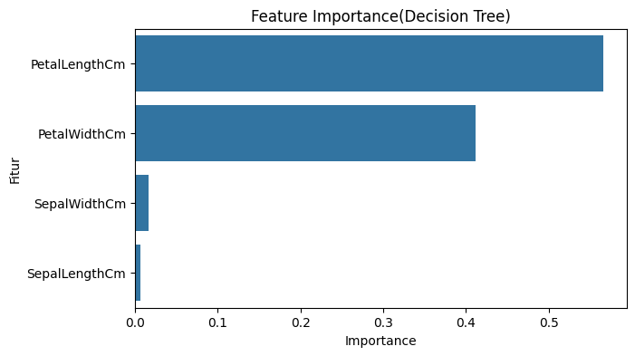
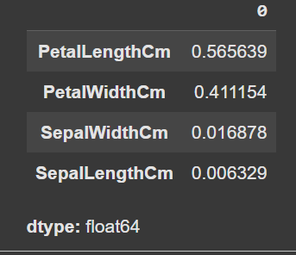
Gambar 15. Fitur yg penting
15. Melakukan Prediksi Pada Data Latih dan Data Uji
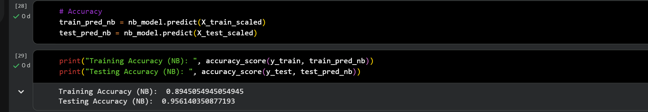
Gambar 17. Fitur yg penting
nb_model.predict() digunakan untuk menghasilkan prediksi kelas menggunakan model Gaussian Naive Bayes yang sudah dilatih.
train_pred_nb berisi hasil prediksi untuk data latih, yaitu prediksi yang dihasilkan berdasarkan pola yang sudah dipelajari dari dataset.
test_pred_nb berisi hasil prediksi untuk data uji, yaitu prediksi pada data baru yang tidak pernah dilihat model saat pelatihan.
Penggunaan X_train_scaled dan X_test_scaled memastikan bahwa prediksi dilakukan menggunakan data yang sudah dinormalisasi.

Menghitung Akurasi pada Data Latih
print("Training Accuracy (NB): ", accuracy_score(y_train, train_pred_nb))
- accuracy_score() membandingkan hasil prediksi (train_pred_nb) dengan label sebenarnya (y_train).
- Menghasilkan nilai akurasi (% benar) pada data latih.
- Nilai akurasi ini menunjukkan seberapa baik model mempelajari pola dari data latihan.
- Contoh hasil: 0.8945 berarti 89.45% data latih diprediksi dengan benar.

Menghitung Akurasi pada Data Uji
print("Testing Accuracy (NB): ", accuracy_score(y_test, test_pred_nb))
- Menghitung akurasi prediksi pada data uji, yaitu data yang tidak digunakan dalam proses pelatihan.
- Nilai ini lebih penting karena menggambarkan kemampuan generalisasi model ketika menghadapi data baru.
- Contoh hasil: 0.9561 berarti 95.61% data uji diprediksi dengan benar.

Interpretasi Hasil Akurasi Model
- Training Accuracy (±89%) menunjukkan model cukup baik dalam mempelajari data, tetapi tidak sampai menghafal keseluruhan pola.
- Testing Accuracy (±95%) yang lebih tinggi menunjukkan model mampu melakukan generalisasi dengan baik dan tidak mengalami overfitting.
- Gaussian Naive Bayes bekerja efektif pada dataset ini, terutama karena fitur sudah dinormalisasi dan bersifat numerik.

16. Membuat Figure Untuk Plot
plt.figure(figsize=(6,4))
Membuat area gambar dengan ukuran 6x4 inci.
Digunakan agar grafik memiliki ukuran yang proporsional dan mudah dibaca.
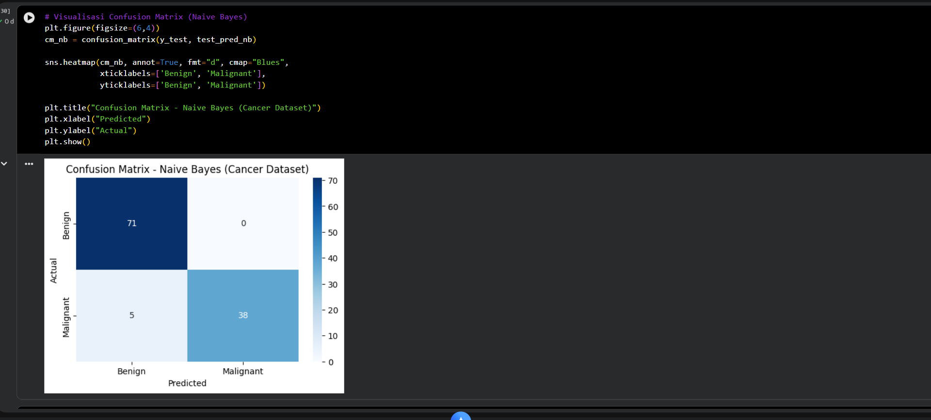
Gambar 18. Fitur yg penting

cm_nb = confusion_matrix(y_test, test_pred_nb)
confusion_matrix() membandingkan label asli (y_test) dengan hasil prediksi (test_pred_nb).

Hasilnya adalah matriks 2x2:

True Positive (TP)

True Negative (TN)

False Positive (FP)

False Negative (FN)

Contoh hasil pada grafik:

71 prediksi benar untuk kelas Benign

38 prediksi benar untuk kelas Malignant

0 prediksi salah untuk kategori Benign

5 prediksi salah untuk kategori Malignant

sns.heatmap(
cm_nb, annot=True, fmt='d', cmap='Blues',
xticklabels=['Benign', 'Malignant'],
yticklabels=['Benign', 'Malignant']
)
Penjelasan:

sns.heatmap() membuat visualisasi tabel menggunakan warna.

annot=True menampilkan angka di dalam kotak heatmap.

fmt='d' memastikan angka ditampilkan sebagai bilangan bulat (integer).

cmap='Blues' memberikan warna gradasi biru.

xticklabels dan yticklabels memberi label pada axis Predicted dan Actual.

Heatmap ini membantu melihat pola kesalahan dan keberhasilan prediksi.

plt.title("Confusion Matrix - Naive Bayes (Cancer Dataset)")
plt.xlabel("Predicted")
plt.ylabel("Actual")
Memberikan judul grafik untuk menjelaskan isi visualisasi.

Label X (Predicted) menunjukkan hasil prediksi model.

Label Y (Actual) menunjukkan label sebenarnya dari data uji.

plt.show()
Menampilkan grafik agar bisa dilihat di output.

Digunakan untuk render visualisasi heatmap di Jupyter Notebook atau Google Colab.

17. Perbandingan Label Asli VS Label Prediksi
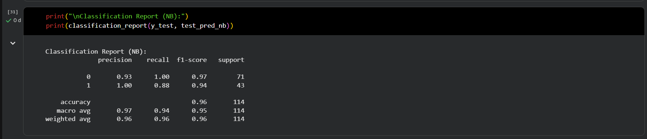
Gambar 19. Fitur yg penting
Kode tersebut menggunakan fungsi classification_report dari pustaka Python populer untuk machine learning, Scikit-Learn.
- print("\nClassification Report (NB):"): Baris ini hanya mencetak judul teks agar output lebih mudah dibaca.
- print(classification_report(y_test, test_pred_nb)): Ini adalah fungsi utamanya.
  - y_test: Ini adalah data aktual/kunci jawaban. Berisi label kelas yang sebenarnya.
  - test_pred_nb: Ini adalah data prediksi. Berisi label yang ditebak oleh model Naive Bayes.
  - Fungsi ini membandingkan kunci jawaban dengan tebakan model untuk menghitung statistik performa.

Penjelasan Output (Metrik Evaluasi)
Tabel yang dihasilkan menampilkan metrik penting untuk dua kelas (label 0 dan 1):
- Precision (Ketepatan):
  - Dari semua data yang diprediksi model sebagai kelas tersebut, berapa persen yang benar?
  - Contoh Kelas 1: Precision 1.00. Artinya, setiap kali model menebak "ini adalah kelas 1", tebakannya 100% benar (tidak ada False Positive).
- Recall (Sensitivitas):
  - Dari semua data yang sebenarnya ada di kelas tersebut, berapa persen yang berhasil ditemukan model?
  - Contoh Kelas 0: Recall 1.00. Artinya, model berhasil menemukan seluruh data kelas 0 tanpa ada yang terlewat.
- F1-Score:
  - Rata-rata harmonik dari Precision dan Recall. Ini memberikan gambaran keseimbangan antara keduanya. Semakin mendekati 1, semakin baik.
- Support:
  - Jumlah kejadian sebenarnya dari setiap kelas dalam dataset y_test.
  - Ada 71 data untuk kelas 0, dan 43 data untuk kelas 1.
- Accuracy:
  - Akurasi total model. Di sini nilainya 0.96 (96%), yang berarti model menebak dengan benar pada 96% dari total 114 data.

3. Kesimpulan Performa Model
Berdasarkan angka-angka tersebut, model Naive Bayes ini bekerja dengan sangat baik:
- Sangat Akurat untuk Kelas 0: Model tidak pernah melewatkan data kelas 0 (Recall 1.00), meskipun terkadang salah mengira data kelas 1 sebagai kelas 0 (Precision 0.93).
- Sangat Tepat untuk Kelas 1: Jika model bilang "ini kelas 1", maka itu pasti benar (Precision 1.00). Namun, model sedikit "pemalu" dan melewatkan beberapa data kelas 1 (Recall 0.88).
- Overall: Akurasi 96% menunjukkan model ini sangat layak digunakan (tergantung konteks masalahnya).

18. Membuat Figure Untuk Plot
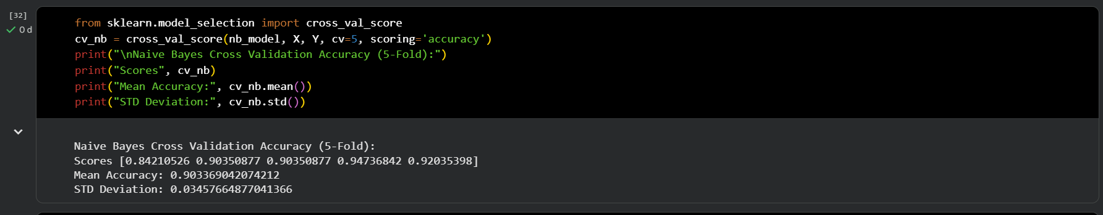
Gambar 20. Fitur yg penting
plt.figure(figsize=(6,4))
Membuat area gambar dengan ukuran 6x4 inci.
Kode ini menggunakan fungsi cross_val_score dari Scikit-Learn.
- cv_nb = cross_val_score(nb_model, X, Y, cv=5, scoring='accuracy'):
  - nb_model: Model yang akan diuji (Naive Bayes).
  - X, Y: Seluruh data fitur (X) dan label target (Y).
  - cv=5: Ini adalah parameter kunci. Data dibagi menjadi 5 bagian (folds). Proses training dan testing akan diulang 5 kali.
    - Putaran 1: Gunakan bagian 1 untuk tes, bagian 2-5 untuk latihan.
    - Putaran 2: Gunakan bagian 2 untuk tes, bagian 1,3,4,5 untuk latihan.
    - Dan seterusnya sampai 5 kali.
  - scoring='accuracy': Metrik yang dihitung adalah akurasi.
- print("Mean Accuracy:", cv_nb.mean()): Menghitung rata-rata dari ke-5 skor akurasi tadi. Ini adalah estimasi performa model yang paling jujur.
- print("STD Deviation:", cv_nb.std()): Menghitung standar deviasi. Ini mengukur seberapa stabil/konsisten performa model.

2. Penjelasan Output
Hasil output memberikan wawasan tentang "kestabilan" model:
- Scores (Skor per Putaran):
  - [0.842, 0.903, 0.903, 0.947, 0.920]
  - Ini menunjukkan bahwa akurasi model bervariasi tergantung pada data mana yang dipakai untuk tes. Terkadang rendah (84%), terkadang sangat tinggi (94%).
- Mean Accuracy (Rata-rata):
  - 0.9033 (90.3%)
  - Ini adalah angka akurasi yang lebih bisa dipercaya daripada "single split" (gambar sebelumnya yang menunjukkan 96%). Angka 96% sebelumnya mungkin terlalu optimis karena kebetulan data tesnya mudah. Angka 90.3% ini lebih realistis.
- STD Deviation (Standar Deviasi):
  - 0.0345 (3.4%)
  - Angka ini menunjukkan tingkat "fluktuasi" performa. Nilai sekitar 3-4% masih cukup wajar, artinya model cukup stabil, meskipun ada sedikit variasi performa antar tes.

16. Kesimpulan Hasil Implementasi Algoritma

Dari hasil penerapan algoritma Support Vector Machine (SVM) pada dataset mobil BMW, diperoleh nilai akurasi sebesar 32,36%. Nilai ini menunjukkan bahwa model belum mampu melakukan klasifikasi dengan baik terhadap berbagai jenis model mobil. Berdasarkan classification report dan confusion matrix, banyak kelas yang tidak terdeteksi dengan benar karena ketidakseimbangan jumlah data pada setiap kategori serta kompleksitas fitur yang tinggi.
Visualisasi data dalam bentuk scatter plot 2D dan grafik 3D menunjukkan adanya hubungan antara harga, jarak tempuh, ukuran mesin, dan jenis bahan bakar, di mana mobil dengan jarak tempuh rendah dan ukuran mesin besar cenderung memiliki harga yang lebih tinggi.
Secara keseluruhan, dapat disimpulkan bahwa algoritma SVM dapat digunakan untuk klasifikasi data mobil BMW, namun hasilnya belum optimal. Diperlukan proses preprocessing yang lebih baik, seperti normalisasi data, penyeimbangan jumlah kelas, atau penggunaan kernel lain seperti RBF, agar akurasi model dapat meningkat.

GITHUB :

https://github.com/Mrhankim/praktikum6_ML.csv.git

